**Versión al 28/01/22**

**Comentarios:**

* Trabajé en EjemploCecilia.r. para la simulacion pero con EjemploDario.r para el armado de icc y funciones de informaciñon.
* EjemploCecilia.r se setea la dificultad de los itemes entre b(-2.5, 1.5). Ojo que en el ejemplo Dario que corri para reunion del 28/01/22 b está (-2.5, 2.5)

**ESTIMACION ICC NO PARAMETRICA**

**#Item IT488 con dificultad=1.82**

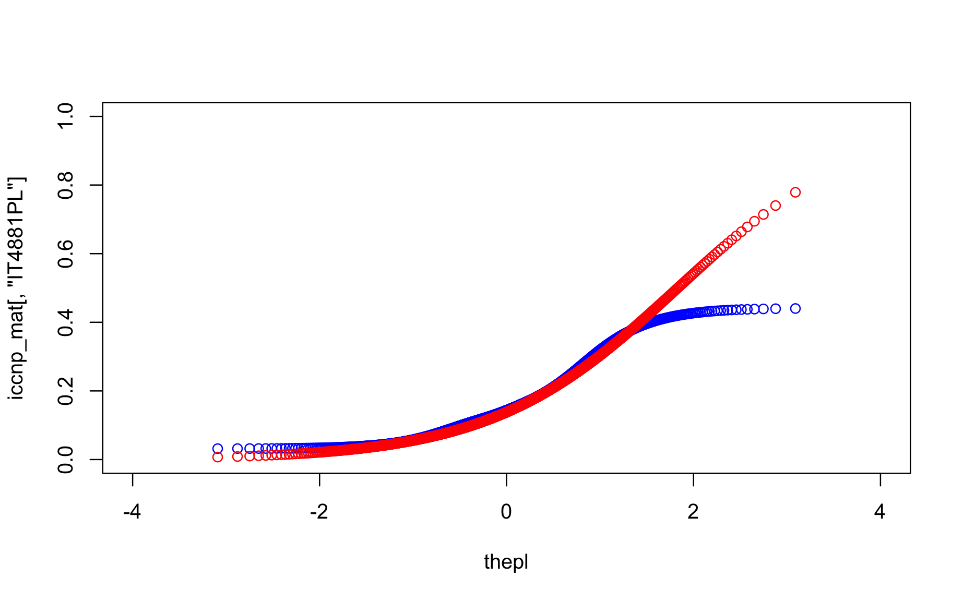

**#Item IT789 con dificultad=0.5**

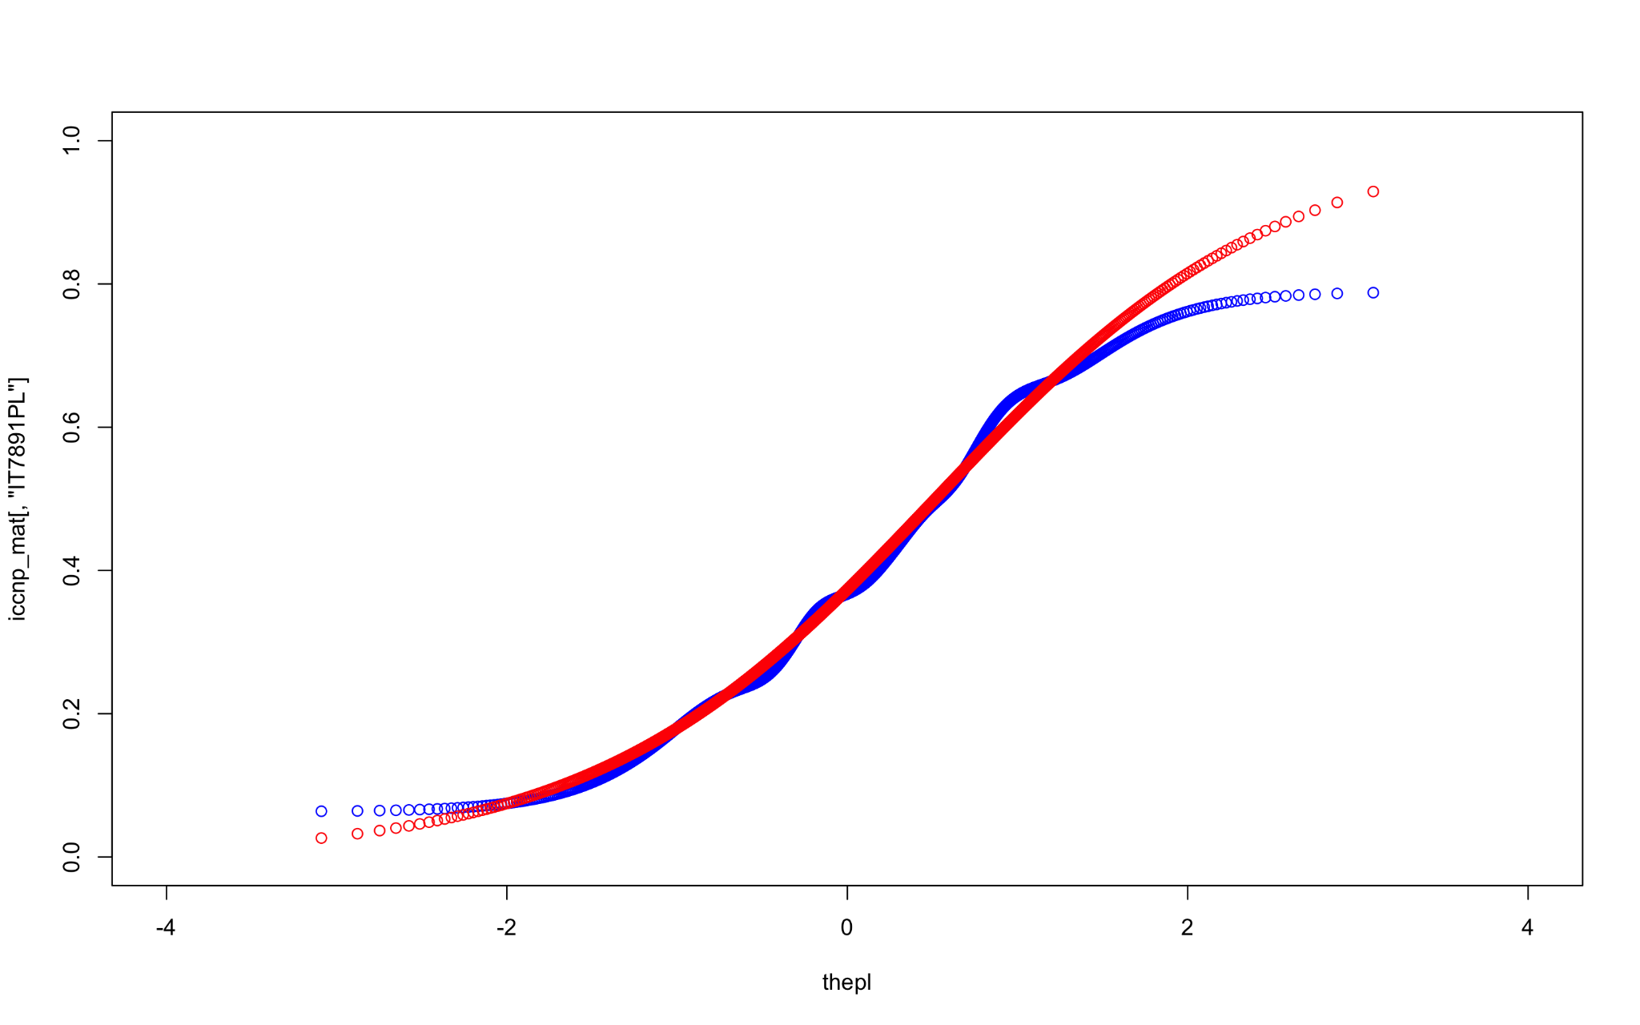

**ESTIMACION ICC ISOTONA**

**#Icciso_mat, se generan NAs** en los extremos de la grilla (56 de los 200 items

generan NA en el primer punto de la grilla, y los 200 tienen NA en el borde superior)

**#Item IT488 con dificultad=1.82**

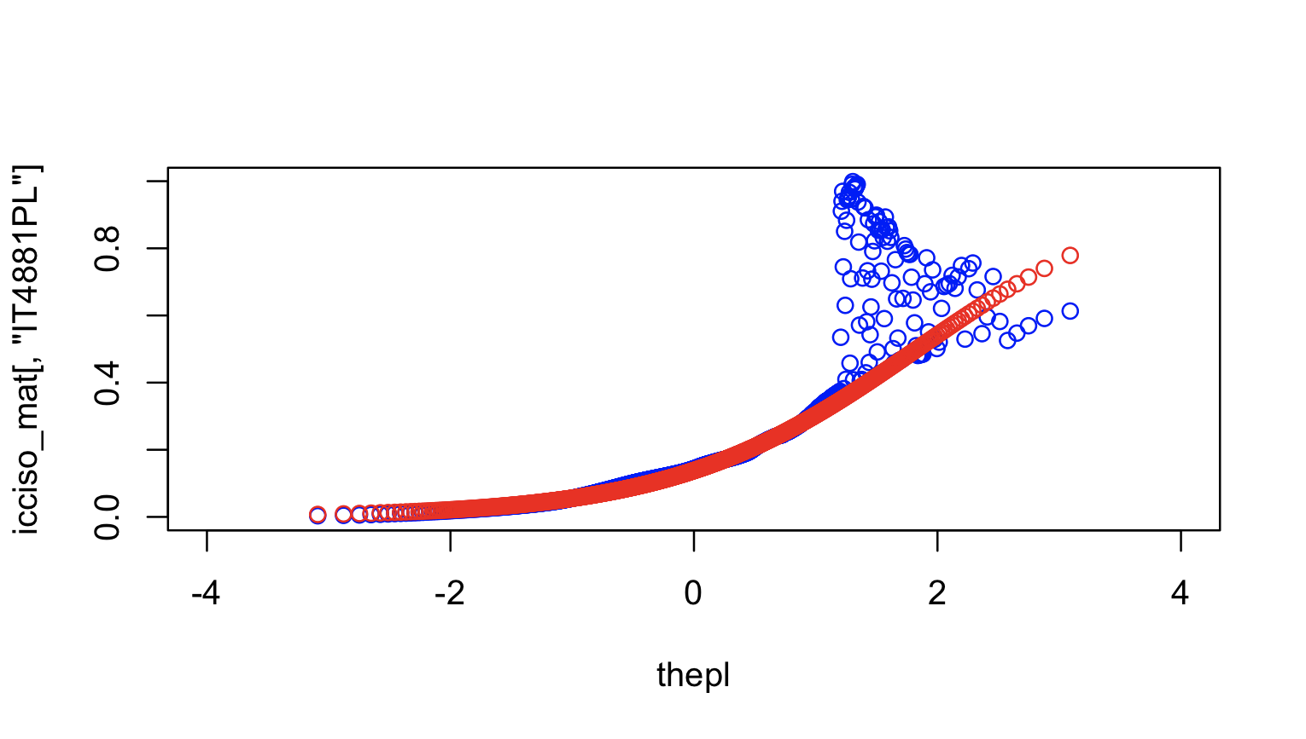

**#Item IT789 con dificultad=0.5**

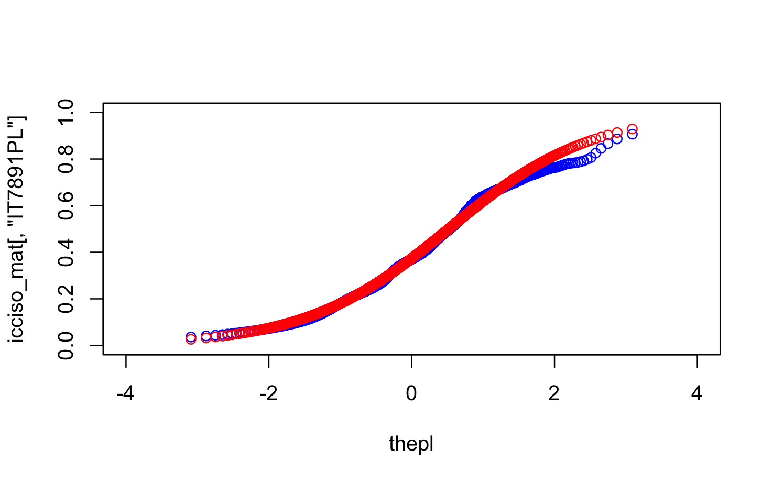

**MATRICES DE INFORMACION**

**#KLFunNoParIso,** tenemos el arrastre de los NA de la icciso, pero además en muchas partes de la grilla nos da infinito, particularmente a partir del lugar 900 de la grilla todos los itemes dan infinito (la grilla va hasta 1001) salvo el último valor¿?

Al comienzo de la grilla los que dan infinito son los itemes que comienzan con NA en el primer punto.

**SIMULACIONES**

**#TAIgeneric - Simulaciones con 100 sujetos**

| **Modelo** | **Selección itemes** | **matriz select** | **Comentario** |
| --- | --- | --- | --- |
| Paramétrico | Max Info | infoFunPar | corrió - res1 |
| KL | KLFunPar | corrió -res2 |
| ESH | - | NC- Adaptar el TAI Generic a las curvas parametricas para ESH.Preguntarle a Dario si esto quedo |
| Random | - | corrio-res3 |
| NP | KL | KLFunNoPar | corrió-res4 |
| ESH | - | corrió-res5 |
| Random | - | corrio-res6 |
| Isótono | Max Info | infoFunIso | corrió-res7 |
| KL | KLFunNoParIso | corrió-res8 |
| ESH | - | no corrio- Error in if (raux < Psuj) { : argument is of length zero- res9. |
| Random | - | corrio-res10 |